Lista zadań 2.

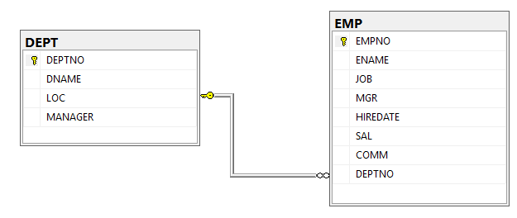

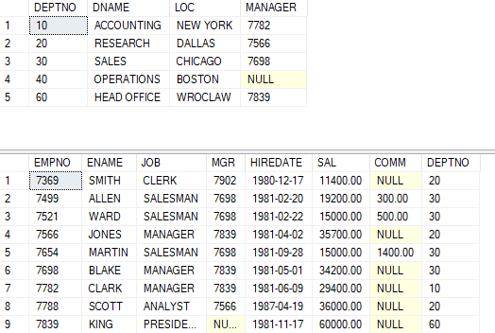

1. Wyświetlić nazwisko, stanowisko i nazwę działu dla wszystkich pracowników.

SQL-89:

SELECT E.ENAME AS NAZWISKO, E.JOB AS STANOWISKO, D.DNAME AS DZAL

FROM EMP E, DEPT D

WHERE E.DEPTNO = D.DEPTNO;

SELECT EMP.ENAME, EMP.JOB, DEPT.DNAME

FROM EMP, DEPT

WHERE EMP.DEPTNO=DEPT.DEPTNO;

SQL-92:

SELECT E.ENAME AS NAZWISKO, E.JOB AS STANOWISKO, D.DNAME AS DZAŁ

FROM EMP E INNER JOIN DEPT D ON E.DEPTNO = D.DEPTNO;

1. Wyświetlić listę stanowisk (każde stanowisko powinno się pojawić 1 raz)

select distinct(upper(E.JOB))

from EMP E

1. Wyświetlić nazwiska i stanowiska wszystkich pracowników zatrudnionych w Chicago

select E.ENAME, D.LOC

from EMP E INNER JOIN DEPT D ON E.DEPTNO = D.DEPTNO

where D.LOC = 'CHICAGO'

1. Wyświetlić nazwiska i pensje pracowników zatrudnionych poza Dallas, którzy otrzymują premię

select E.ENAME, E.SAL

from EMP E INNER JOIN DEPT D ON E.DEPTNO = D.DEPTNO

where D.LOC not like 'DALLAS' and E.COMM > 0

1. Pokazać nazwy działów i miejscowości, w których pracują osoby na stanowisku analityka.

select D.DNAME, D.LOC

from EMP E INNER JOIN DEPT D ON E.DEPTNO = D.DEPTNO

where upper(E.JOB) = 'ANALYST'

1. Wyświetlić nazwę działu i nazwisko przełożonego tego działu.

select distinct(D.DNAME), E.ENAME

from EMP E INNER JOIN DEPT D ON E.DEPTNO = D.DEPTNO

where E.EMPNO = D.MANAGER

1. Wyświetlić nazwisko pracownika i nazwisko jego przełożonego

select distinct E.ENAME as Pracownik, N.ENAME as Menadzer

from EMP E INNER JOIN EMP N on E.MGR = N.EMPNO

1. Pokazać nazwisko i datę zatrudnienia osób zatrudnionych w dziale ACCOUNTING, którzy mają przełożonego
2. Pokazać nazwisko i lokalizację pracowników pracujących w Nowym Jorku i Chicago zarabiających razem z premią pomiędzy 16 000 a 20 000
3. Pokazać liczbę pracowników w bazie
4. Wyświetlić sumę, średnią, minimalną i maksymalną wartość wynagrodzenia.
5. Wyświetlić średnie wynagrodzenie na poszczególnych stanowiskach.

1. Wyświetlić liczbę pracowników w poszczególnych działach.
2. Wyświetlić maksymalną pensję z CHICAGO.
3. Wyświetlić maksymalną pensję osób zatrudnionych po 1 czerwca 1981 roku.
4. Wyświetlić średnią pensję w działach, gdzie pracuje więcej niż jedna osoba.
5. Wyświetlić liczbę działów, w których pracują analitycy.
6. Pokazać nazwisko/a osób zarabiających najmniej.
7. Wyświetlić nazwę miast, w których pracuje więcej niż średnia liczba pracowników.